ŠTO RADE MIŠI PO KIŠI?
- slušanje, ponavljanje, razumijevanje pjesmice
- vježba vizualne percepcije i koncentracije
- vježba grafomotorike

ŠTO RADE MIŠI
PO KIŠI?

STAVLJAJU NA GLAVE KAPE,
STAVLJAJU NA NOGE ŠLAPE.

A DUGAČKE REPOVE?

DUGAČKE REPOVE
SPREMAJU U DŽEPOVE.

- Koje se životinje spominju u pjesmici?

- Što stavljaju na glave?

- Što stavljaju na noge?

- A što spremaju u džepove?

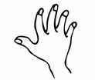

A dugačke repove?
Što rade miši po kiši? Stavljaju na glave kape. Stavljaju na noge šlape. Dugačke repove
spremaju u
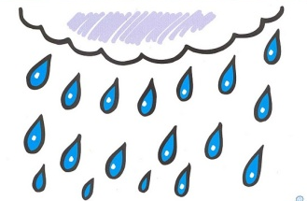
džepove.

Nacrtaj brkove miševima

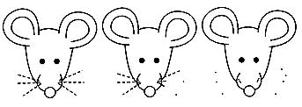

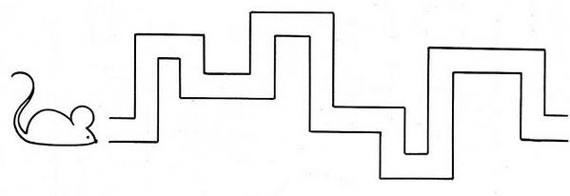
Nacrtaj mišu put do kape

